Пән Информатика сынып
Тақырып: Word Pad мәтіндік редакторының интерфейсі
Білімділік – Word Pad мәтіндік редакторының интерфейсі тақырыбы бойынша оқушыларға жалпы түсінік беру.
Дамытушылық – оқушылардың логикалық ойлау қабілеттерін, сөйлеу, өз ойларын жеткізе алу дағдыларын дамыту.
Тәрбиелік – оқушыларды ұқыптылыққа, жауапкершілікке тәрбиелеу.
Сабақ түрі: аралас
Сабақ типі: жаңа тақырыпты түсіндіру
Құрал-жабдықтар: ДК, оқулықтар, дәптерлер, тақта, тұсаукесер, (көзге арналған жаттығу), таратпа карточкалар, Paint графикалық бағдарламасы, Word Pad мәтіндік редакторы.
Сабақ барысы
Сабақ кезеңдері | Бөлінген уақыт | Мұғалімнің іс - әрекеттері | Оқушылардың  іс - әрекеттері
І.  Ұйымдастыру кезеңі. | 2 мин | Амандасу. Оқушыларды түгендеу. Оқушылардың зейіндерін сабаққа аудару. Сабақтың мақсатымен таныстыру. | Амандасады. Кезекші сабақта жоқ оқушыларды айтады.
ІІ. Үй жұмысын тексеру | 10 мин. | (Сұрақ – жауап, компьютермен жұмыс)  Сұрақ:  1. Paint гафикалық редактор программасын іске қосу үшін қандай әрекеттер орындау керек.  2. Тақырып жолы деп нені атаймыз ?  3. Аспаптар құралы деп нені атаймыз?.  4. Сурет салу алаңы дегеніміз не ?  5. Түрлі – түсті тақтасы дегеніміз не ? | Компьютермен жұмыс.  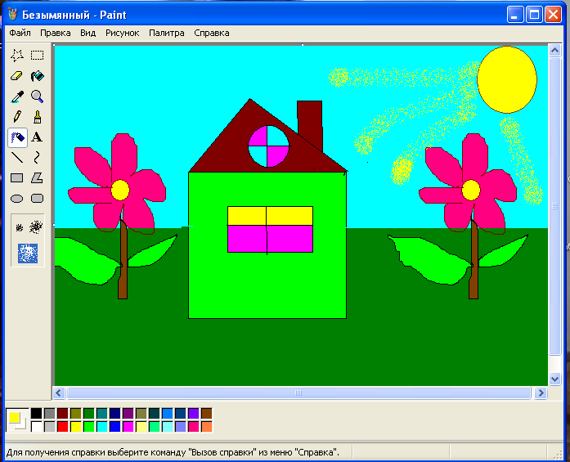  Тапсырма : Құралдар тақтасын пайдалана отырып әдемі үйдің суретін салып безендіру . Үйдің жаңына гүлдің суретін салып оны көшіріп көбейту.
IІІ. Жаңа тақырыпты түсіндіру. | 10 мин | Мәтіндік редактор – ол мынадай мүмкіндіктер беретін қолданбалы программа:  - мәтіндік құжаттарды құруға;  - оларды өзгертуге, яғни, қателерін түзетуге, мәтін фрагменттерін жылжытуға, көшіруге, жоюға және қосуға, іздеу мен алмастыру жүргізуге;  - мәтінді пішімдеуге – әріптің мөлшері мен түсін, абзацтың қасиеттерін және басқаларды өзгертуге;  - құжаттарды басып шығарға.  Мәтіндік редакторлар жұмыс жасайтын деректер – мәтіндік ақпарат, оның ең кішкентай бірлігі символ болып табылады. Сөз – бір-бірінен тыныс белгілерімен немесе бос орындармен (пробелы) ажыратылып жазылған символдар тізбегі.  ! Түйін  - Компьютерде мәтіндік  ақпаратпен жұмыс істеудің артықшылығына: сақтау ықшамдылығын, мәтінді басқа тасығыштарға жылдам көшіру, компьютерлік желілер арқылы жеткізу мүмкіндіктерін жатқызуға болады.  - Мәтіндік курсор мынадай  символдардың орнын көрсетеді.  - Мәтіндік құжаттармен  жұмыс жасауға арналған арнайы программалар – мәтіндік редакторлар (немесе мәтіндік процессорлар).  - Мәтіннін негізгі  элементтері: символ, сөз, жол, абзац, бет, мәтін.  - Мәтіндік құжат бос  болмайды. Онда міндеттә түрде бір абза бар және абзацтың қасиеттері сақталады.
ІV. Практикалық жұмыс. | 10 мин | Компьютердегі тәжірибелік  жұмыс оқулықта 157 бет. | Компьютердегі тәжірибелік жұмыс  1-тәжірибе  Уақытты белгілеп, дәптерге «Мен мәтіндік редакторды аша аламын» деп жазыңдар. Word Pad мәтіндік редакторын іске қосыңдар және сол мәтінді теріңдер. Жазу және басып шығару уақытын санаңдар. Компьютерде мәтіндік ақпаратпен жұмыс істеудің артықшылықтары мен кемшіліктері туралы тұжырым жасап, оларды дәптерге тіркеңдер.  2-тәжірибе.  1. «Мәтіндік редактор» сөздерін жартылай жуан әріппен ерекшелеңдер.  2. Құжатты өз бумаларына 2-тәжірибе_RTF деген атаумен, файлдың типін RTF етіп, сақтаңдар.  3. Word Pad батырмасы → Қалай сақтаубұйрығын орындаңдар, файлдың атын 2-тәжірибе_TXT деп, ал файлдың типін «Мәтіндік құжат» деп көрсетіңдер.  4. Жақындағы құжаттар тізімінен 2-тәжірибе_RTF файлын ашыңдар. Мәтіннің сыртқы түріне көңіл аударыңдар. Жаңадан 2-тәжірибе_ TXT файлын ашыңдар. Мәтіннің сыртқы түріне көңіл аударындар.  5. Редакторды жабыңдар.  6. Файлдардың мөлшерін анықтаңдар.  - 7. Дәптерге құжатты әртүрлі пішімдегі файлдарда сақтау туралы өз тұжырымдарыңды жазыңдар.
V. Сергіту сәті. | 2 мин. | Жаттығуды орындарында отырып орындау. | Көз жаттығуын орындайық.(презентация көрсетіледі) Көзге арналған жаттығулар.ppt  - Орнымызда отырып көзімізді алыс бір нүктеге қадап ұзақ қарау.  - Басымызды қозғамай көзімізбен оңға, солға қарау.  - Басымызды қозғамай көзімізбен жоғары, төмен қарау.  - Көзімізді қатты қысып немесе қолымызбен жауып тұру.  - Көзімізді жиі жыпылықтатып ашып жұму.
VІ. Бекіту. | 7 мин | ? Бақылау сұрақтары мен тапсырмалар  (әрбір фигураның артында сұрақтар жасырылған, оқушылар фигураларға басып, артында жасырылған сұрақтарға ауызша жауап береді)  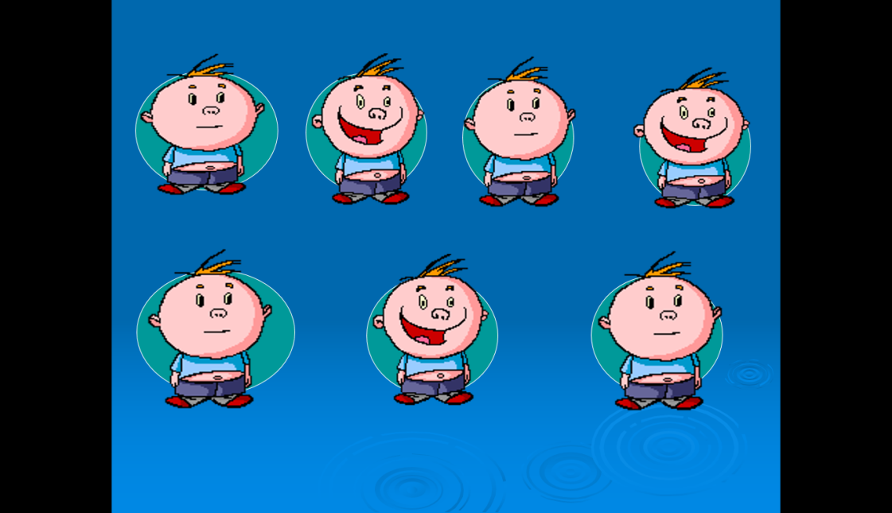  - Компьютерде мәтіндік ақпаратпен жұмыс істеудің артықшылықтары мен кемшіліктерін атаңдар.  - Мәтіндік редактор деген не?  - Мәтін элементтерін атаңдар және сипаттаңдар.  - Мәтіндегі абзацтар бір – бірінен қандай символмен ажыратылады?  - Мәтіндегі жаңа абзацты қалай құрамыз?  - Абзацтың ең әйгілі қасиеттерін атап шығыңдар.  - Құжатты мәтін безендіруі қоса сақталатындай етіп сақтағанда қандай пішімді таңдау керек?
VІI. Бағалау. | 2 мин. | Сабаққа белсенді қатысып отырған оқушыларды бағалау. | Бағаларын күнделіктеріне қойдыртады.
VІII.Үй жұмысы. | 2 мин. | V тарау. §19 оқу. | Күнделіктеріне үй тапсырмасын жазып алады.

